Міністерство освіти і науки України
Національний технічний університет України «Київський політехнічний інститут імені Ігоря Сікорського"
Факультет інформатики та обчислювальної техніки

Кафедра інформатики та програмної інженерії

Звіт

з лабораторної роботи № 3 з дисципліни
«Проектування алгоритмів»

„Проектування і аналіз алгоритмів для вирішення NP-складних задач ч.1”

Виконав(ла)
(шифр, прізвище, ім'я, по батькові)
ІТ-02 Макаров І. С.

Перевірив

(прізвище, ім'я, по батькові)
Головченко М.Н.

Київ 2021
Зміст
1 Мета лабораторної роботи 3
2 Завдання 4
3 Виконання 9
3.1 Програмна реалізація алгоритму 9
3.1.1 Вихідний код 9
3.1.2 Приклади роботи 9
3.2 Тестування алгоритму 10
3.2.1 Значення цільової функції зі збільшенням кількості ітерацій 10
3.2.2 Графіки залежності розв'язку від числа ітерацій 10
Висновок 11
Критерії оцінювання 12

Мета лабораторної роботи
Мета роботи – вивчити основні підходи формалізації метаеврестичних алгоритмів і вирішення типових задач з їхньою допомогою.

Завдання
Згідно варіанту, розробити алгоритм вирішення задачі і виконати його програмну реалізацію на будь-якій мові програмування.
Задача, алгоритм і його параметри наведені в таблиці 2.1.
Зафіксувати якість отриманого розв'язку (значення цільової функції) після кожних 20 ітерацій до 1000 і побудувати графік залежності якості розв'язку від числа ітерацій.
Зробити узагальнений висновок.
Таблиця 2.1 – Варіанти алгоритмів
№ | Задача і алгоритм
11 | Задача комівояжера (250 вершин, відстань між вершинами випадкова від 0(перехід заборонено) до 50), мурашиний алгоритм (α = 2, β = 4, ρ = 0,6, Lmin знайти жадібним алгоритмом, кількість мурах М = 45, починають маршрут в різних випадкових вершинах).

Виконання

Програмна реалізація алгоритму

Вихідний код
https://github.com/kinfi4/AlgorithmsDataStructures/tree/main/Algorithms/Traveling%20Salesman%20Problem%20using%20Ant%20Colony%20Algorithm

Приклади роботи
На рисунках 3.1 показані приклади роботи програми.
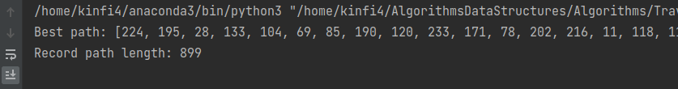
Рисунок 3.1 –

Тестування алгоритму

Значення цільової функції зі збільшенням кількості ітерацій
У таблиці 3.1 наведено значення цільової функції зі збільшенням кількості ітерацій.
Iteration | Fitness
1 | 1101
2 | 1032
3 | 1006
4 | 1000
5 | 978
10 | 959
50 | 915
100 | 909
200 | 907
300 | 907
500 | 899
700 | 899
1000 | 899

Графіки залежності розв'язку від числа ітерацій
На рисунку 3.3 наведений графік, який показує якість отриманого розв'язку.

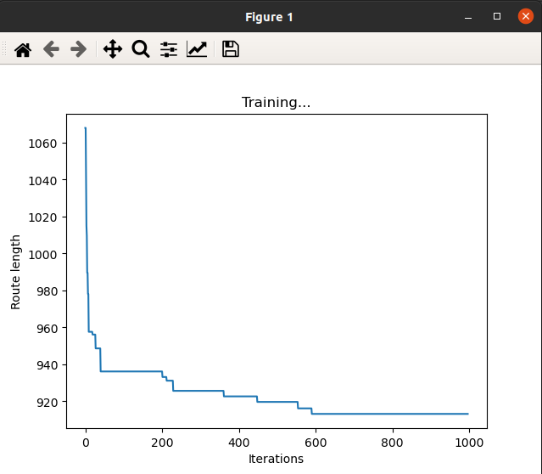
Рисунок 3.3 – Графіки залежності розв'язку від числа ітерацій

Висновок
Набор задач, что относятся классу NP имеют одну очень не приятную особенность — их точное решение невозможно найти даже при нынешних компьютерах. Однако встречаются они в жизни очень часто, и пока мы ждем сверхмощных квантовых компьютеров нам ничего не остается кроме как пытать за разумное время найти ответ близкий к оптимальному. Так в данной работе, я пытался оптимизировать поиск оптимального пути в задаче коммивояжера с помощью муравьиного алгоритма.
Вообще, алгоритм показал себя довольно не плохо. Задача тестировалась на “регионе” состоящем из 250 городом, расстояние между которыми варьировалось от 1 до 50. Мой скрипт всего за пару-тройку минут находил путь, длинна которого около 900, для сравнения, математическое ожидание случайно построенного пути равно 6250! Кароче выгода очевидна, можем не плохо так под экономить нашему коммивояжеру деньги и время. К тому же, алгоритм имеет несколько гиперпараметров, изменяя которые мы могли бы даже лучше решать поставленную задачу, но в данной лабе они были даны изначально поэтому изучить поведение алгоритма в зависимости от конфигурации не удалось((.
Ну и не много о грустном. Алгоритм не очень шустрый. Даже учитывая то что я использовал при его реализации мега оптимизированный для таких вещей numpy, и максимально старался оптимизировать все что только можно, все довольно заметно тормозило. Второй не очень приятный момент возникает при сравнении алгоритма с обычным жадным поиском. Жадный поиск работает практически моментально, а результат его работы в моем случае варьировался от 1200 до 1100. Таким образом, работа муравьиного алгоритма лучше всего на 25-30%, однако это не в последнею очередь от того что города расположены случайно, будь конфигурация чуть запутаннее greedy search бы мог давать сильно хуже результаты.
Критерії оцінювання
При здачі лабораторної роботи до 8.10.2020 включно максимальний бал дорівнює – 5. Після 8.10.2020 максимальний бал дорівнює – 1.
Критерії оцінювання у відсотках від максимального балу:
- програмна реалізація алгоритму – 75%;
- тестування алгоритму– 20%;
- висновок – 5%.

